Miércoles
10
de Febrero

Segundo de Primaria
Conocimiento del Medio

Las plantas en mi entorno

Aprendizaje esperado: Clasifica objetos, animales y plantas por su tamaño.

Énfasis: Reconocer y explorar la diversidad de plantas que hay a su alrededor.

¿Qué vamos a aprender?

En la sesión del día de hoy tendrán que ser muy observador, porque conocerás una gran variedad de plantas con las que contamos. Seguramente en su casa y en su comunidad hay muchas plantas.

¿Qué hacemos?

Las plantas además de ser bonitas y de servir para decorar diferentes espacios, son indispensables para la vida en la Tierra, son los pulmones de nuestro planeta.

¡Las plantas son realmente importantes! Tanto, que gracias a ellas obtenemos el oxígeno que respiramos y necesitamos para vivir.

¿Qué te parece si comenzamos por conocerlas? Lo haremos poco a poco, aprenderás muchas cosas nuevas acerca de las plantas. ¿Qué te parece si empezamos con un recorrido muy especial por la ciudad de México? para que conozcas diferentes ciudades.

Disfruta y pon mucha atención, observa el siguiente video.
- Todo en plural. Ciudad, CONABIO.
https://www.youtube.com/watch?v=7bpMWT5aowQ&list=PLLAcoRHqCmNQS_kDeo71yz2I1iozu8AYj&index=21

¿Notaste la gran variedad de plantas y árboles? A veces, ni nos fijamos, pero son muchas. ¿Qué árboles recuerdas que se mencionaron en la canción?

El video habla del sauce llorón, las palmeras, fresnos, jacarandas, eucaliptos, magnolias, también de araucarias, pinos, tepozanes, encinos, chopos, olmos, álamos, laureles, tulipanes africanos, robles australianos, yucas, ailes.

Utilizarás tu libro de conocimiento del Medio de segundo grado, ábrelo por favor en las páginas 92 y 93.

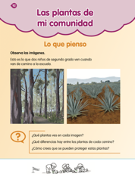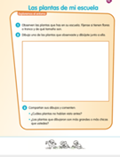

https://libros.conaliteg.gob.mx/P2COA.htm?#page/92
https://libros.conaliteg.gob.mx/P2COA.htm?#page/93

Como viste en primer video, existe a nuestro alrededor una gran diversidad de plantas, y recuerda, si pones atención encontrarás mil amigos. Te invitamos a que conozcas a todos estos amigos verdes que nos rodean. ¿Recuerdas los árboles que hay en la calle dónde vives? ¿Puedes reconocer qué arboles hay en el parque de tu comunidad? ¿O los que hay de camino a tu escuela o casa de algún familiar? Seguro hay plantas grandes, medianas y chicas, con hojas de forma redonda, alargadas o incluso con espinas; y si prestan mucha atención también encontrarán algunas plantas con frutos o con flores de muchos colores.

Ahora, por favor abre tu libro de Conocimiento del Medio en la página 92 y observa la imagen.

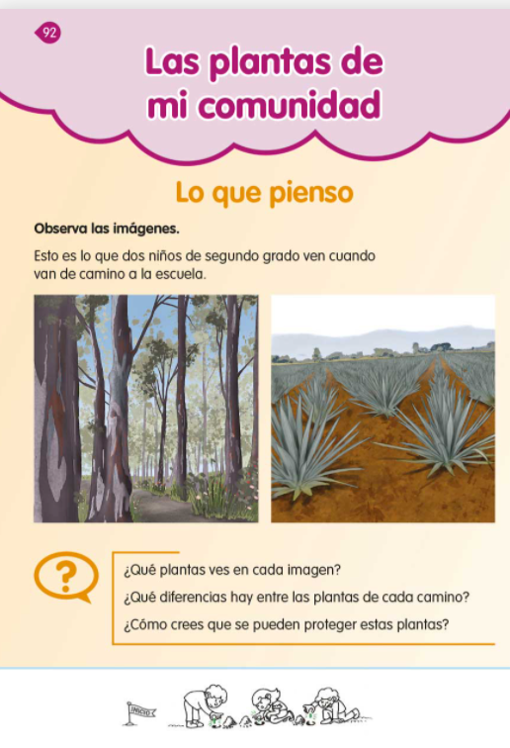
https://libros.conaliteg.gob.mx/P2COA.htm?#page/92

¿Puedes comenzar a leer?

Las plantas de mi comunidad. Lo que pienso.

Observa las imágenes.

Esto es lo que dos niños de segundo grado ven cuando van de camino a la escuela.

Continúa con las preguntas:
- ¿Qué plantas observas en cada imagen?
- ¿Qué diferencias hay entre las plantas de cada camino?
- ¿Cómo crees que se puedan proteger estas plantas?

En muchas ocasiones no ponemos atención en todo lo que hay en nuestro alrededor, pero qué importante es observar y más si se trata de plantas. Ahora nos podemos dar cuenta que existen muchas y de diferentes tamaños, formas y hasta colores.

Ahora qué te parece si conocemos diferentes tipos de plantas de una forma muy divertida, además, es posible que a muchas de ellas las reconocerás.

¿Qué tenemos que hacer?
Pon mucha atención a las indicaciones.

Este libro se llama “Las plantas de mi comunidad”. Y “Libro pop up” sobre diferentes especies de plantas.

Iremos avanzando hoja por hoja, para irte proporcionando información importante de cada planta. Lo haremos lentamente para que lo conozcas mucho mejor.

Al final haremos una breve actividad que se encuentra indicada en la página 93 de su libro de Conocimiento del Medio de segundo grado.

Dientes de león: De pequeño tamaño, crece espontáneamente, con pelos sedosos que vuelan fácilmente y se dispersan con el viento, esparciendo las semillas. Algunas personas lo consumen en té ya que se le han atribuido numerosas propiedades medicinales.

https://www.inaturalist.org/observations/56501109

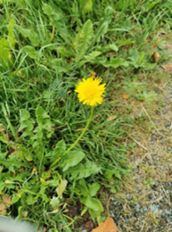
https://www.inaturalist.org/taxa/407273-Taraxacum-dens-leonis

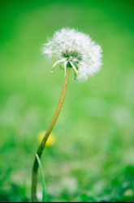
https://www.inaturalist.org/taxa/407273-Taraxacum-dens-leonis

¿Quién no ha soplado un diente de león?

Obsérvala más de cerca.

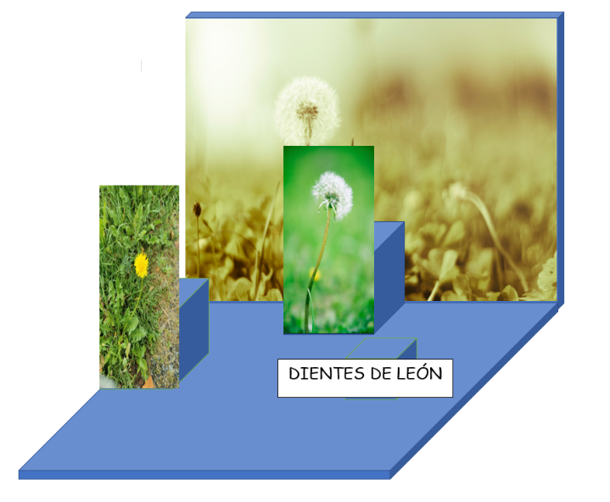

La siguiente hoja del libro tan bonito.

Helecho: Los helechos son plantas que no producen flores ni semillas, se encuentran en gran diversidad de ambientes húmedos. Las largas hojas de los helechos similares a plumas, se conocen como frondas. Existen helechos que miden solo unos cuantos centímetros, hasta los que miden varios metros.

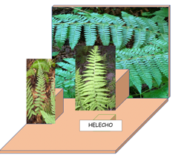
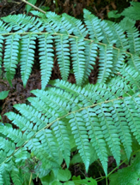
https://www.inaturalist.org/observations/30511108
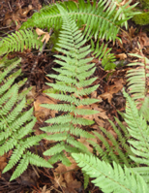
https://www.inaturalist.org/photos/236900
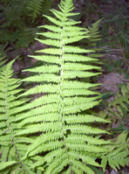
https://www.inaturalist.org/taxa/56184-Thelypteridaceae

La Palmera: Son muy variadas, hay largas, cortas, esbeltas, robustas, lisas, ásperas. Tienen varios usos, desde la alimentación, ya que algunos de sus frutos son comestibles, hasta el uso de sus troncos para el armado de canoas e incluso para la construcción. En el interior de sus troncos hay un tejido más suave que la madera y les permite una mayor flexibilidad que los árboles ante posibles tormentas y huracanes.

Una agüita de coco, ¿Cómo nos caería?
Riquísima.
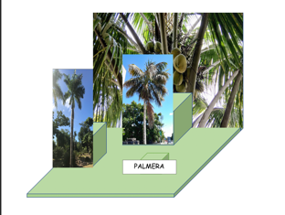
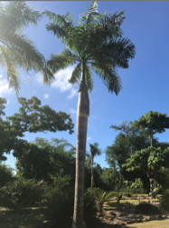
https://www.inaturalist.org/observations/20320020

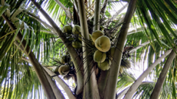
https://www.inaturalist.org/observations/20413688

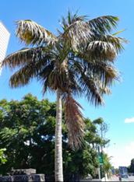

Nopal: Crece en forma de arbusto, pero llega a alcanzar hasta tres metros de altura formando bosques cerrados en varios lugares. Habita en los climas templados y secos del centro de México, a sus ramas se les conoce como pencas. El nopal produce un fruto de nombre tuna, su sabor es dulce y agradable cuando está bien madura, y se usa en la preparación de dulces, bebidas y otros alimentos.

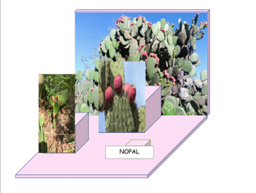
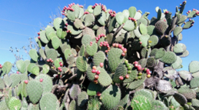
https://www.inaturalist.org/observations/22982888

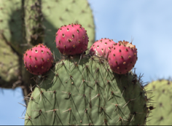
https://www.inaturalist.org/taxa/461783-Opuntioideae

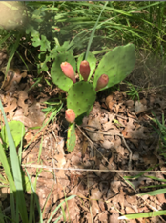
https://www.inaturalist.org/observations/31762371

Girasol: De gran tamaño hasta el punto de que puede alcanzar los 3 metros de altura, su tallo es grueso, está erguido y a menudo se define bien macizo. Florece en los meses de otoño y verano, en algunas comunidades lo usan para sus comidas, sus semillas son comestibles, se utilizan para producir aceite.
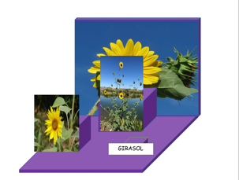
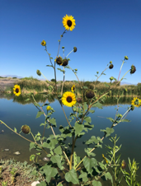
https://www.inaturalist.org/observations/27508472
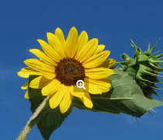
https://www.inaturalist.org/taxa/57983-Helianthus-annuus
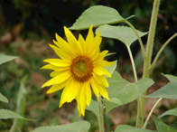
https://www.inaturalist.org/photos/40181206

Limonero. Muy conocido en casi todas las partes del mundo, alcanza hasta cinco metros de altura. Las ramas son espinosas y aromáticas. El alto aporte de vitaminas que contiene su fruto, el limón, ayuda a nuestro aparato respiratorio a combatir enfermedades.

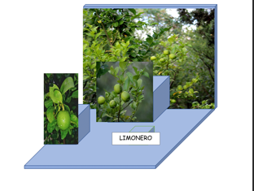
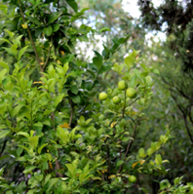
https://www.inaturalist.org/observations/2331565

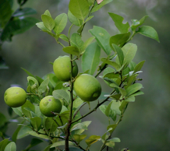
https://www.inaturalist.org/observations/2331565

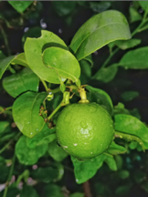
https://www.inaturalist.org/observations/51609334

¡Qué interesante información acerca de las diferentes plantas nos acaba de compartir maestra! Aunque faltan muchas más porque hay una gran diversidad de ellas, además de que las plantas son agradables a la vista, también nos brindan beneficios como por ejemplo el limón que nos ayuda a proteger de algunas enfermedades.

Ahora me gustarías que abrieras tu libro de conocimiento del medio en la página número 93 y realicen la actividad junto con nosotros, e irás escribiendo en tu cuaderno.

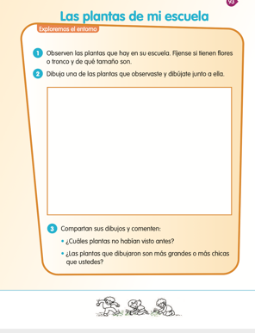

https://libros.conaliteg.gob.mx/P2COA.htm?#page/93

Observa las plantas que hay en tu casa y si te acuerdas las plantas que hay en tu escuela.

1. Fíjate si tienen flores o tronco y de qué tamaño son.

2. Dibuja una de las plantas que observaste y dibújate junto a ella.

En la sesión de hoy aprendiste:

- Que hay una gran diversidad de plantas y algunas de sus características principales.
- Observaste que puede haber plantas grandes, chicas, con frutos, con flores, incluso espinas.
- Que las plantas nos brindan muchos beneficios, como el oxígeno que respiramos y, en algunos casos, al consumir sus hojas y frutos, obtenemos vitaminas que nos protegen de enfermedades.

Para cerrar la sesión, observa el siguiente video de despedida.

- Conabio.
https://youtu.be/djbt_n_INDc

El Reto de Hoy:

Sigue investigando sobre las plantas que hay a tu alrededor, ¿Cuáles son sus características? Por ejemplo, la forma de sus hojas, la textura, olor, o si tienen o no flores.

Si te es posible consulta otros libros y comenta el tema de hoy con tu familia.

¡Buen trabajo!

Gracias por tu esfuerzo.

Para saber más:
Lecturas

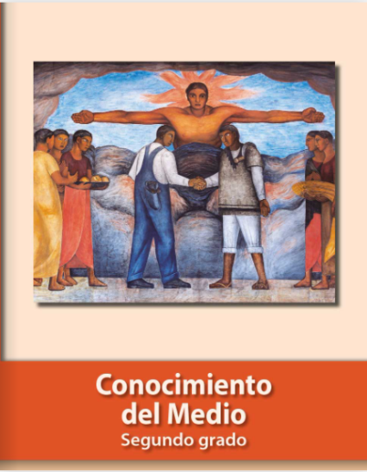
https://libros.conaliteg.gob.mx/P2COA.htm

